Анализ негативного воздействия на окружающую среду предприятий по производству алюминия
И.А. Машенцева, О.С. Власова
Волгоградский государственный технический университет(ВолгГТУ), г. Волгоград
Аннотация: Рассмотрены несколько основных факторов негативного влияния на жизнь и здоровье людей, работающий персонал, окружающую природную среду от предприятий по производству алюминия. Установлено, что самыми опасными являются: вредные пыли и аэрозоли, сточные воды и красный шлам, аварии на производстве. На основании анализа предложены мероприятия по обеспечению гигиенической безопасности алюминиевой промышленности.
Ключевые слова: Алюминий, глинозем, аэрозоли, загрязняющие вещества, выброс, профзаболевания, отходы, красный шлам, сточные воды, гальваническое производство, аварии, катастрофы, безопасность.

Предприятия по производству продукции из алюминия крайне необходимы в народном хозяйстве, потому как алюминий является легким и пластичным металлом. Помимо этого, в число его уникальных свойств входит: устойчивость к воздействию коррозии, прочность и герметичность, высокая теплопроводность и электропроводность, а также возможность полной переработки, что делает его необходимым элементом для большого количества промышленной продукции, начиная от электрической лампочки и заканчивая реактивным самолетом.
В настоящий момент алюминий является самым необходимым металлом, о чем говорят растущие темпы его потребления, которые превышают даже потребление таких металлов как: сталь, медь, цинк, никель. Главной областью его применения является авиа- и автомобилестроение [1-4].
Однако, несмотря на все достоинства металла его производство является экологически неблагоприятным.
Технологический процесс производства алюминиевых изделий начинается с добычи обогащенной руды, из которой экстрагируют глинозем — оксид алюминия (Al2O3). Далее его с помощью процесса электролиза преобразуют в алюминий (из соотношения один к двум). Бокситы содержат в себе кремнезем, оксид железа, диоксид титана, а также глинозем, который составляет 40-60%. Для того чтобы получить для производства чистый глинозем, применяют процесс Байера, где в автоклаве нагретая руда смешивается с едким натром, после чего все это охлаждают, для отделения твердого осадка, так называемого «красного шлама» от жидкости. Произведенный раствор осаждают для извлечения гидроокиси алюминия, далее её прокаливают, получая чистый глинозем. Финальным этапом является восстановление алюминия: при процессе электролиза раствора глинозема в жидком криолите (Na3AlF6), образуется алюминий, который в ковшах транспортируется в литейное отделение завода, где происходит изготовление сплавов и выплавка металла. После чего литейное отделение выдает потребителю готовую продукцию [5-6].
Первым фактором неблагоприятного воздействия на окружающую среду, а в частности на людей, работающих на объекте и проживающих недалеко от него, являются выбросы вредных веществ в атмосферу. Металлосодержащая пыль сложного химического состава, включающая в себя так называемые малые примеси (хром, бериллий, литий и ДР.):
- неорганические соединения фтора;
- аэрозоли щелочей;
- вредные газы (502, N0, НР и др.);
- канцерогенные соединения [7];
На рисунке 1 приводится количественная характеристика некоторых загрязняющих веществ, выбрасываемых в атмосферу в т/год, исходя из средних значений за год, изменяемости режима работы предприятия, технологического процесса и оборудования, применяемого в производстве, характеристик сырья, топлива и т.д.
Далее приводится опасные вещества, загрязняющие атмосферу и обладающие эффектом суммации вредного действия.
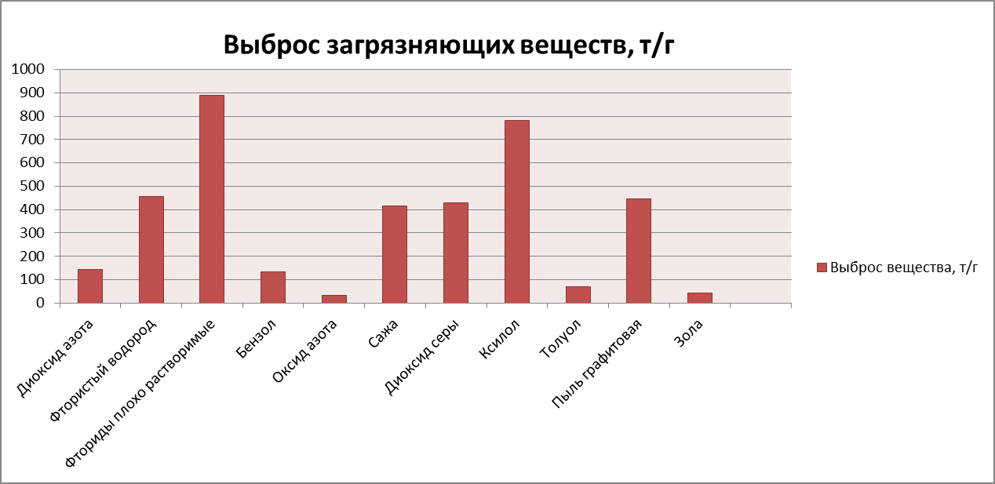
Рис. 1- Перечень некоторых загрязняющих веществ, выбрасываемых в атмосферу
Наиболее опасными из них для организма человека, обладающими эффектом суммации, являются диоксид серы и его соединения с диоксидом азота, фтором, свинцом, пятиокисью ванадия, парами серной кислоты[8].
Особенно алюминиевое производство вредно фтористым водородом, высокими температурами и смолами [9,3].
Избыток фтора, в основном, проявляется в:
- образовании меловидных пятен на зубах;
- ухудшении и разрушению эмали;
- кровотечению десен, слизистых оболочек рта и носа;
- ослаблению голосовых связок, как следствие потеря голоса, кашлю;
- более серьезным заболеваниям как: остеосклероз (флюороз), остеомаляция, остеопороз, кальциноз сухожилий и связок, образованию костных шпор, брадикардии, понижению кровяного давления, зуду кожи, различного рода раздражениям и слущиванию эпидермиса [10].
Аэрозоли в электролизных цехах могут оказывать фиброгенное, токсическое, аллергическое, канцерогенное и иное неблагоприятное биологическое воздействие. Кроме того, при поступлении через дыхательные пути они могут создавать своеобразное депо канцерогенов в легких.
В структуре профзаболеваемости работников алюминиевой промышленности лидирует хроническая интоксикация соединениями фтора, доля которой выросла с 28% в 2014 году до 33% в 2015 году, а вибрационная болезнь - с 23% до 30%, а так же другие болезни, представленные на рисунке 1[11]
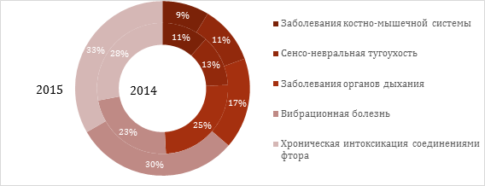
Рис.1- профессиональная заболеваемость за 2014-2015гг на предприятиях алюминиевой промышленности
Второй фактор негативного воздействия на окружающую среду это образование отходов, состоящих в основном из множества полезных металлов, таких как оксид железа, алюминия, титана. Эти тонкоизмельченные остатки именуются «красным шламом» и содержат изобилие важных элементов, извлечение многих из которых может быть выгодным и прибыльным.
Большой риск для окружающей природной среды и человека представляет красный шлам, из которого химическим путем удалили окись алюминия, потому что он загрязнен щелочью, способной разъедать кожные покровы [11].
Воздействие красного шлама на экологию:
- разлитие наносит вред природной среде, уничтожая редкие и многолетние растения.
- при сбросе в водоемы, щелочь, находящаяся в красном шламе, наносит повреждения внешним покровам рыб, ракообразных и моллюсков, вызывая массовую гибель, при большой концентрации и различного рода болезни.
- Для восстановления после разлития красного шлама, почву покрывают золой, песком, дерном, после чего должно пройти довольно много времени, чтобы появилась возможность засадить территорию специальными сортами деревьев и трав[9].
Воздействие красного шлама на человека:
- Щелочь, находящаяся в красном шламе, попадая на кожные покровы разъедает, вызывая ожоги, поражая слизистые оболочки.
- Тяжелые металлы, накапливаясь в соединительных тканях, вызывают снижение внимания, задержку умственного развития, повышение агрессивности у детей. Во взрослом теле – увеличивают артериальное давление, мышечные и головные боли, мигрени, приводят к онемению или покалыванию конечностей, ухудшению памяти и потенции, поражению внутренних органов (в частности печени и почек), болям в животе, малокровию, нарушают репродуктивные функции[9].
Сточные воды гальванических производств также содержат вредные вещества. Длительное поступление их в организм, даже в минимальных дозировках (при употреблении зараженной воды или еды), приводят к накоплению в органах и тканях, тем самым нарушая функционирование центральной нервной и эндокринной систем, внутренних органов[1]. Эта проблема решается путем использования системы оборотного водоснабжения без сброса продувочных вод. Обновление цикла водооборота происходит путем добавления свежей воды для компенсации безвозвратных потерь жидкости в технологическом процессе.
Вода от мытья полов и аппаратуры глиноземных цехов, как уже отмечалось, собираются внутри цехов в специальные емкости и направляются для использования в технологическом процессе.
Загрязненные сточные воды глиноземных алюминиевых заводов за исключением шламовых вод от гидротранспорта осветляют в отстойниках.
Продолжительность отстаивания принимают равной 2ч. Скорость осаждения задерживаемых в отстойниках фракций осадка равна 0,04 — 0,05 мм/сек. Объем выпавшего осадка зависит от продолжительности хранения его в отстойнике и колеблется в пределах 0,1 — 0,4% от объема воды при влажности осадка 95 — 97%.
Шламовые воды гидротранспорта проходят отбеливание в земляных прудах-отстойниках, после чего, как правило, используются в оборотной системе водоснабжения. При размещении промышленных предприятий в районах с дефицитом влажности шламовые стоки могут направляться в испарительные пруды[8,4,12].
Однако выброс тяжелых металлов в окружающую природную среду не прекращается, несмотря на то, что давно доказано их пагубное влияние на человеческий организм, потому что большая часть заводов, имеющих гальваническое производство, пренебрегает очистными сооружениями и сбрасывает промышленные стоки в городскую канализацию. Некоторые предприятия, хотя и проводят очистку сточных вод, полной нейтрализации токсичных компонентов не производят и также сбрасывают в канализацию большое количество вредных веществ, опасных для окружающей природной среды и человека[1,13,10,14].
Третьим немаловажным фактором негативного влияния являются случающиеся аварии и катастрофы на данных объектах. Это можно представить из анализа аварийных ситуаций за 2014-2015г.г., который показал, что их причинами явились: конструктивные недостатки, нарушения при строительстве и эксплуатации оборудования, что привело к разрушению зданий и сооружений (2 объекта за 2014г,1-за 2015г), а также поломке и дальнейшему уничтожению технических устройств (за 2014г-2 устройства, за 2015г-1устройство) [11,15].
Кроме вышеперечисленных факторов негативного влияния данных производств на окружающую среду, хотелось бы отметить негативное воздействие непосредственно на работников, участвующих в технологическом процессе.
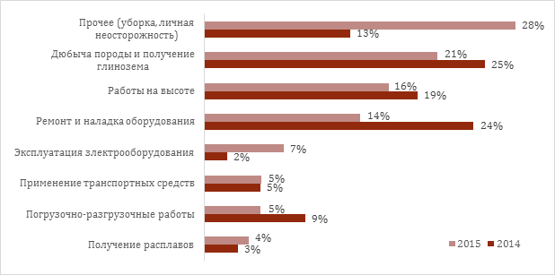
Основными травмирующими факторами, представленными на рисунке 2, являются: прочее (уборка, личная неосторожность (2014г-13%, 2015г-28%); добыча и получение глинозема (2014г-25%. 2015-21%); работы на высоте (2014г-19%, 1015г-16%); ремонт и наладка оборудования (2014г-24 %, 2015-14%); эксплуатация электрооборудования (2014г-2%, 2015г-7%), применение транспортных средств (2014 и 2015г-5%), погрузочно-разгрузочные работы (2014г-9%, 2015г-5%), получение расплавов (2014г-3%, 2015-4%) [11].
Рис.2-Травмирующие факторы на предприятиях по производству продукции из алюминия
Основные мероприятия по обеспечению гигиенической безопасности алюминиевой промышленности включают:
- Усиленное наблюдение за состоянием здоровья работающего персонала с целью выявления возможных рисков на производстве, с учетом индивидуальных особенностей каждого человека;
- Разработку новых методов оценки и анализа профессиональных заболеваний и экологических рисков, с целью предотвращения или минимизации аварий на производстве, а так же потери здоровья рабочих и населения;
- необходимость проведения диагностики техники, своевременную замену износившихся и пришедших в негодность деталей;
- Подготовку программ обязательного медицинского страхования для наиболее опасных профессиональных заболеваний, а так же эталонов их профилактики и лечения;
- Создание общих технологических норм по гигиенической и санитарно-эпидемиологической безопасности;
- Построение перечня опасных профессиональных заболеваний, связанных с алюминиевой промышленностью;
- внедрение в производство осадительных камер, батарейных и центробежных циклонов, для проведения технологии «сухой» газоочистки, которая снижает количество выбросов опасных веществ благодаря их осаждению и фильтрации;
- увеличение количества дополнительных постов наблюдения за вредными выбросами;
- усиление постоянного контроля за уровнем ПДВ, организация круглосуточных замеров в опасных зонах и в случае превышения, принятие соответствующих мер, эвакуация рабочих, оповещение населения, проживающего вблизи предприятия;
- озеленение специальными видами деревьев и травы санитарно-защитной зоны (СЗЗ) предприятия, для усиления уровня безопасности населения, проживающего вблизи предприятия;
- Внедрение в производство нового износостойкого оборудования и механизмов, снижающих вредное воздействие на работающий персонал и окружающую среду;
- модернизации корпусов электролиза, конструкций основных устройств пожароустойчивыми материалами [4-5];
Таким образом, можно сделать вывод, что для нормального функционирования предприятий по производству продукции из алюминия, необходимо тщательное соблюдение основных мероприятий по обеспечению безопасности, рассмотренных выше, так как это приведет к повышению производительности и качества готовой продукции, снижению травматизма среди персонала и работников заводов, улучшению состояния окружающей среды и минимизации аварий, связанных с выбросами вредных веществ в атмосферу и гидросферу [15-16].

Литература
- «Алюминий и его свойства» URL: drevniymir.ru/aluminiy.html.
- «Применение алюминия в промышленности» URL:metallsk.ru/st60.html.
- «Воздействие Волгоградского алюминиевого завода на окружающую среду» URL:domashke.net/referati/referaty-po-himii/referat-vozdejstvie-volgogradskogo-alyuminievogo-zavoda-na-okruzhayushhuyu-sredu//17 c.
- Елисеева Т.П., Ежова И.М., Лакирбая И.Д. Исследование воздействия техногенных факторов на окружающую среду с целью обоснования управленческих решений по обеспечению экологической безопасности регионов России // Инженерный вестник Дона, 2014, №2. URL: ivdon.ru/ru/magazine/archive/n2y2014/2361.
- «Все об алюминии» URL: aluminiumleader.ru/production/how_aluminium_is_produced/.
- Акулич Н.В. Процессы производства черных и цветных металлов и их сплавов, Гомель 2008 С. 40-88.
- Air Pollution and Sunlight Q&A URL:americanscientist.org/issues/pub/air-pollution-and-sunlight-qa.
- Серпокрылов Н.С., Петренко С.Е., Борисова В.Ю. Повышение эффективности и надежности очистки сточных вод на разных стадиях эксплуатации очистных сооружений // Инженерный вестник Дона, 2013, №2. URL:ivdon.ru/ru/magazine/archive/n2y2013/1602.
- Панарин В.М., Зуйкова А.А., Ивановская Е.Н. «Влияние выбросов заводов по производству алюминия на атмосферу» //Тульский государственный университет, г. Тула URL:eco-oos.ru/biblio/konferencii/sovremennye-problemy-ekologii/28/ С.3.
- Калиниченко И. «Чем опасен красный шлам?!» //Николаевская областная интернет-газета «Новости N» ©. Февраль 2012г.// URL:novosti-n.org/analitic/read/1089.html.
- «Отчет об устойчивом развитии ОК РУСАЛ за 2015 год. Результаты деятельности» URL:sr.rusal.ru/labour-protection/results-of-activity.php// 132c.
- Strategic Planning for Energy and the Environment of the Association of Energy Engineers. Vol.16, № 4, p.20 1997. Atlanta, Georgia, USA.
- Прокопов И.В. «Оптимизация и усовершенствование аппаратурно-технологической схемы процесса спекания красного шлама» Академия наук Казахской ССР, институт металлургии и обогащения, Алма-Ата 1975// 80 с.
- Фомина О. «Вопросы переработки красного шлама» URL: metalindex.ru/publications/publications_977.html.
- Юртушкин В.И., Ткачёв В. Г. «Безопасность в чрезвычайных ситуациях». М., 2000. С.116
- Бобок С.А., Юртушкин В.И. «Чрезвычайные ситуации: защита населения и территории». М., 2004. 307с.

References
- Alyuminij i ego svojstva [Aluminium and its properties]. URL: drevniymir.ru.aluminiy.html.
- Primenenie alyuminiya v promyshlennosti [The use of aluminum in the industry] URL: metallsk.ru.st60.html.
- Vozdejstvie volgogradskogo alyuminievogo zavoda na okruzhayushchuyu sredu. [The impact of the Volgograd aluminum plant on the environment] URL: domashke net referati referaty.po.himii referat.vozdejstvie.volgogradskogo.alyuminievogo.zavoda.na.okruzhayushhuyu.sredu. p17.
- Eliseeva T.P., Ezhova I. M., Lakirbaya I. D. Inženernyj vestnik Dona (Rus), 2014, №2. URL: ivdon ru ru magazine archive n2y2014 2361.
- Vse ob alyuminii [All about aluminum] URL: aluminiumleader.ru.production.how.aluminium.is.produced.
- Akulich N. V. Protsessy proizvodstva chernyh i tsvetnyh metallov i ih splavov. [Production processes ferrous and non-ferrous metals and their alloys]. Gomel. 2008 pp. 40.88.
- Air Pollution and Sunlight Q&A URL: americanscientist.org.issues.pub.air.pollution.and.sunlight.qa
- Serpokrylov N.S, Petrenko S. E., Borisova V. YU. Inženernyj vestnik Dona (Rus), 2013, №2. URL: ivdon ru ru magazine archive n2y2013 1602
- Panarin V.M., Zujkova A.A., Ivanovskaya E.N. Vliyanie vybrosov zavodov po proizvodstvu alyuminiya na atmosferu [Effect of plant emissions in aluminum production in the atmosphere]. Tulskij gosudarstvennyj universitet g. Tula URL: eco.oos ru biblio konferencii sovremennye.problemy.ekologii .28. p. 3.
- Kalinichenko I. Chem opasen krasnyj shlam. Nikolaevskaya oblastnaya internet.gazeta Novosti N, fevral 2012g. URL: novosti.n org analitic read 1089 html.
- Otchet ob ustojchivom razvitii ok rusal za 2015 god rezultaty deyatelnosti. [Sustainability Report RUSAL in 2015. activities results]. URL: sr rusal ru labour.protection results.of.activity php p132.
- Strategic Planning for Energy and the Environment of the Association of Energy Engineers. Vol.16, № 4, p.20 1997. Atlanta, Georgia, USA.
- Prokopov I.V. Optimizatsiya i usovershenstvovanie apparaturno-tekhnologicheskoj skhemy protsessa spekaniya krasnogo shlama. [Optimization and improvement of process flow diagram of the process of sintering red mud] Akademiya nauk Kazahskoj SSR , Institut metallurgii i obogashcheniya Alma-Ata 1975. p. 80.
- Fomina O. Voprosy pererabotki krasnogo shlama. [Questions recycling of red mud] URL: metalindex ru publications publications. 977 html.
- Yurtushkin V.I., Tkachyov V.G. Bezopasnost v chrezvychajnyh situatsiyah. [Safety in emergencies] m. p.116. 2000.
- Bobok S.A., Yurtushkin V.I. Chrezvychajnye situatsii zashchita naseleniya i territorii. [Emergencies: protecting the population and territory] m. p.307 2004.

